Réflexions sur le comportement d’un cordon de soudure

Simulation de la Platine B seule
Etude préalable de la platine B seule.
Encastrement sur une longueur de 50 mm en partie gauche de la platine.
Charge de 12100 N verticale côté droit, répartie sur la face d’extrémité libre.
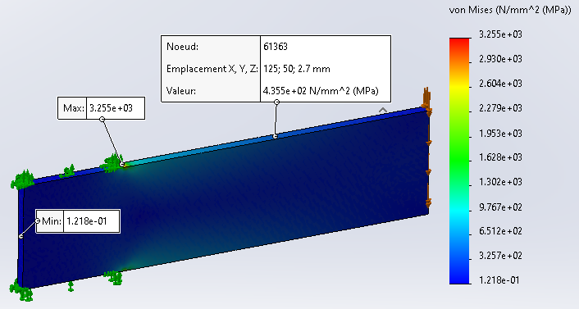
La platine est globalement sollicitée en flexion simple
Pleine échelle
La contrainte maxi uniquement associée à la flexion de la platine (hors zone de concentration) est de l’ordre de 870 MPa (calcul RdM), ce qui est confirmé par la valeur moitié (435 MPa) à mi longueur du porte-à-faux de la poutre.
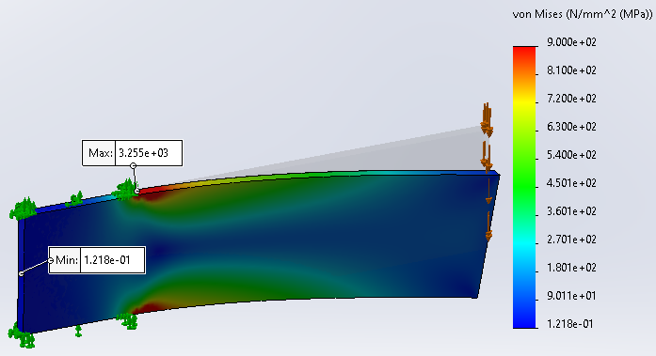
Soit près de trois fois la limite élastique de l’acier, ce qui indique que la charge de 12100 N est excessive au moins de ce facteur 3.
Maxi : 900 MPa
Pour revenir à des valeurs plus raisonnables, la charge est divisée par 6 dans la suite de cette étude, soit 2000 N au lieu de 12100 N, à l’origine d’une contrainte de flexion maxi plus raisonnable d’environ 145 MPa, moitié de la limite élastique du matériau.

Ensemble simulé en volumique
Le modèle étudié est un assemblage constitué de 4 pièces :
- La Platine A, de 5 mm d’épaisseur ;
- La Platine B, de 5 mm d’épaisseur. Une ligne de séparation sur les faces supérieure et inférieure permet de délimiter les zones de contact avec les cordons ;
- Les deux Cordons de section triangulaire, simulant les cordons de soudure, avec une gorge de 3,5 mm.
Les matériaux sont tous des aciers d’usage courant.

Les interactions
Interaction globale de type solidaire entre les différents composants.
Aucune interaction directe n’existe entre la Platine A et la Platine B du fait de la présence d’un jeu (0.2 mm).

Les déplacements imposés
La face arrière de la Platine A est immobilisée, ce qui en fait une pièce quasi rigide. Ses dimensions pourraient être réduites dans le but d’alléger les calculs de maillage.

Maillage
Un contrôle de maillage sur toutes les faces des Cordons permet de le densifier de façon importante dans ces zones.

Les charges externes
Effort réparti vertical de 2000 N sur la face droite de la Platine B.

Résultats
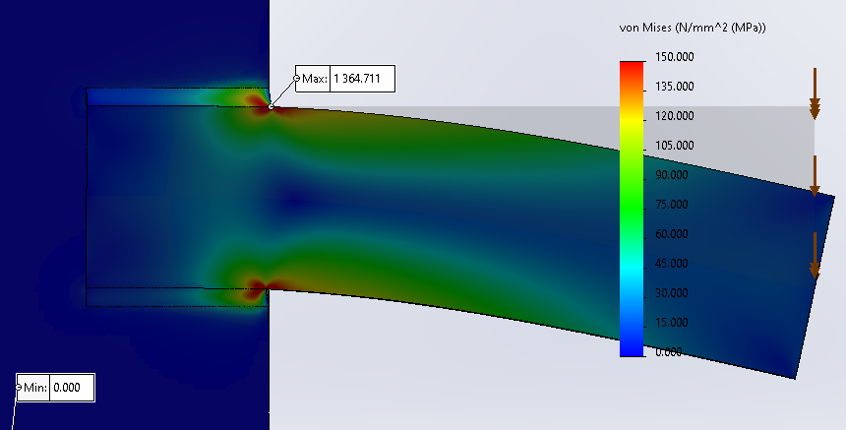

La contrainte maxi s’affiche à 1364 MPa à l’entrée du cordon de soudure supérieur, 12 fois plus grande que la contrainte maxi de flexion, 6,5 fois la limite élastique du matériau.
Une singularité du calcul par éléments finis ne peut pas être exclue dans la mesure où ce maxi semble augmenter quand le maillage s’affine. Il n’en reste pas moins qu’une concentration de contrainte existe dans cette zone, mais que la valeur de 1364 MPa est probablement surestimée.
Un document pdf remarquablement clair sur ces singularités est accessible ici (onglet "Fichiers et liens").
Sur le tracé ci-dessus, la borne supérieure de l’échelle est fixée à 150 MPa, ordre de grandeur de la contrainte maxi en flexion.

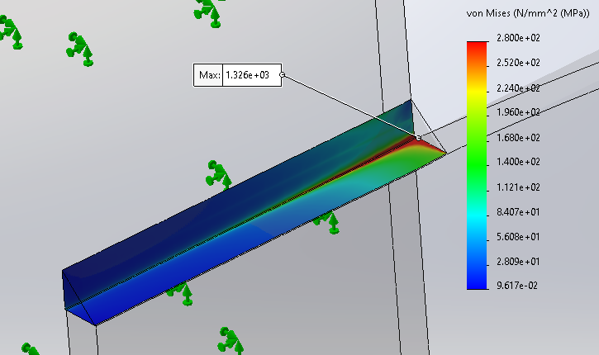
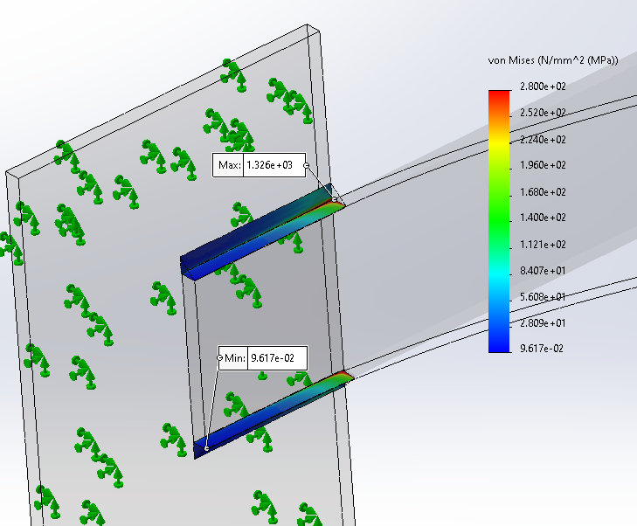
Détail des interfaces des cordons avec les platines
Même s’il est peu réaliste de parler de surfaces de contact entre cordons et platines, la représentation de la contrainte de von Mises dans ces faces virtuelles montre la distribution de la charge.

Efforts entre corps
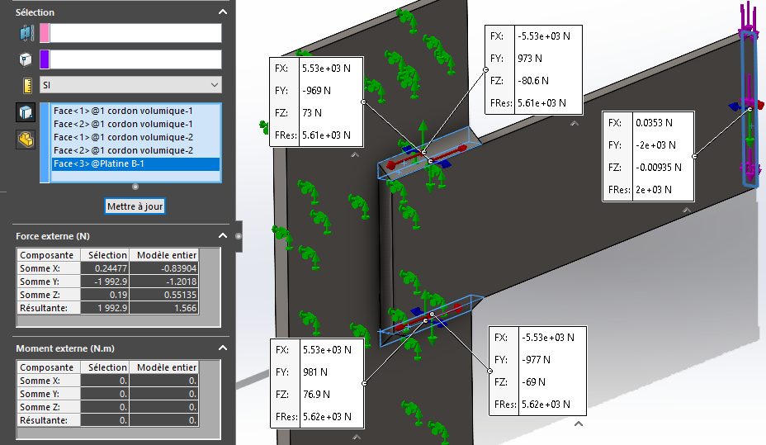
Ce sont en fait les efforts suivant la direction du cordon qui sont les plus importants : 5530 N, alors qu’ils sont d’environ 1000 N dans la direction verticale (la moitié de la charge de 2000 N, à quelques unités près).
Les cordons sont principalement cisaillés dans le sens de leur longueur.

Simulation avec connecteur "Cordon de soudure"
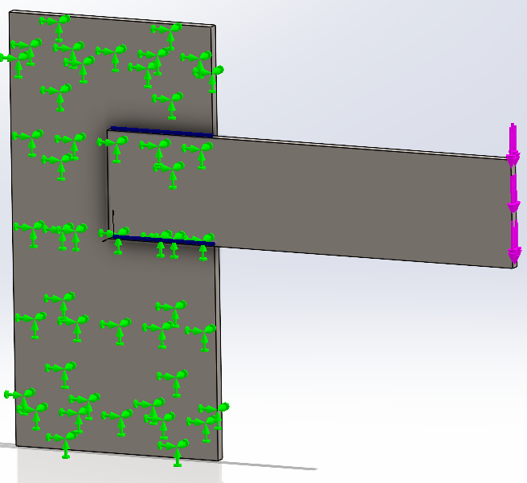
Les platines sont des pièces de tôlerie, modélisées par des corps surfaciques dans l’application de simulation.
Deux connecteurs de type "cordons de soudure" assurent la liaison entre les deux platines. La gorge estimée est fixée à 3,5 mm, maxi compatible avec l’épaisseur de la platine B.
Pas de contact direct entre les platines, le jeu de 0.2 mm est toujours présent.
La charge est la même que pour l’étude précédente (2000 N).

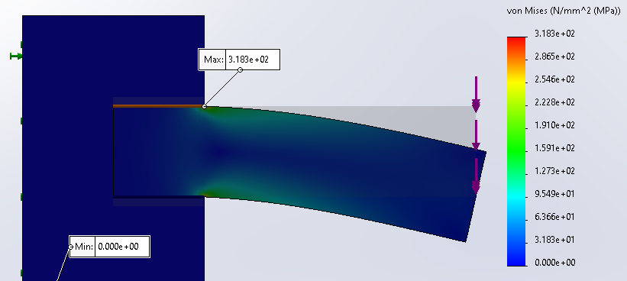
Contrainte de von Mises
Pleine échelle
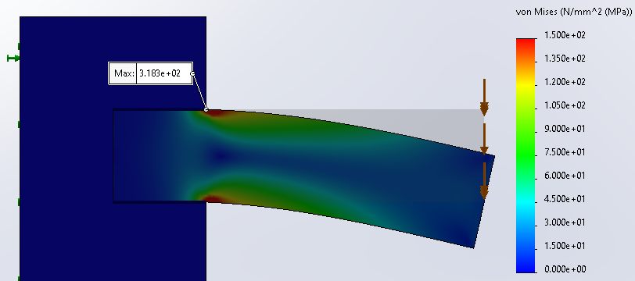
Allure générale très similaire à l’étude volumique. La valeur maxi de 318 MPa traduit mieux la concentration de contrainte à l’entrée des cordons, ce qui tend à confirmer la singularité du modèle volumique. L’approche "cordon de soudure" semble gommer cet inconvénient.
Maxi : 150 MPa

Efforts dans les cordons
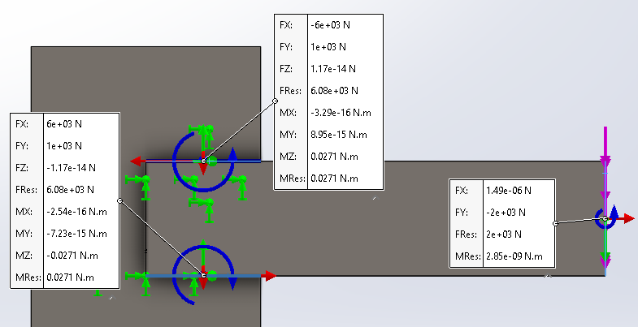
Il s’agit en fait des "forces externes" an niveau des faces soudées de la Platine B.
Résultante de près de 6000 N suivant la direction du cordon, 1000 N dans la direction verticale.

Evaluation des gorges des cordons
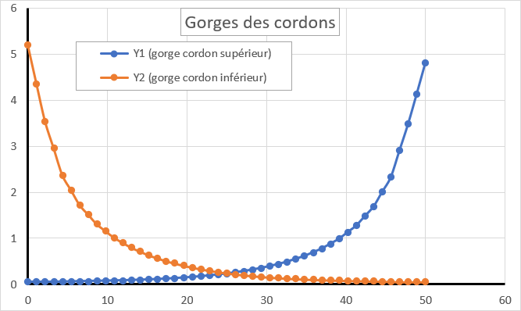
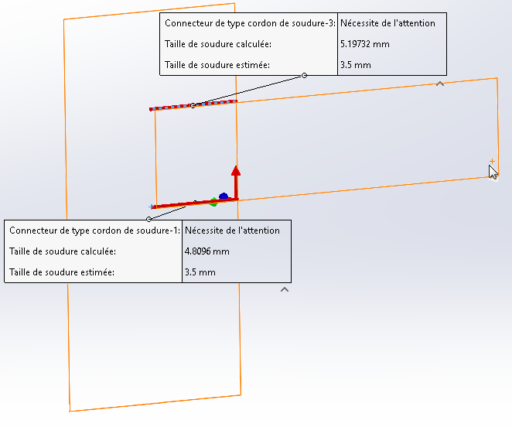

Une gorge maxi de soudure d’environ 5 mm au maxi, plus importante que ce que permet l’épaisseur de la Platine B…
On retombe rapidement à la valeur estimée de 3,5 mm

